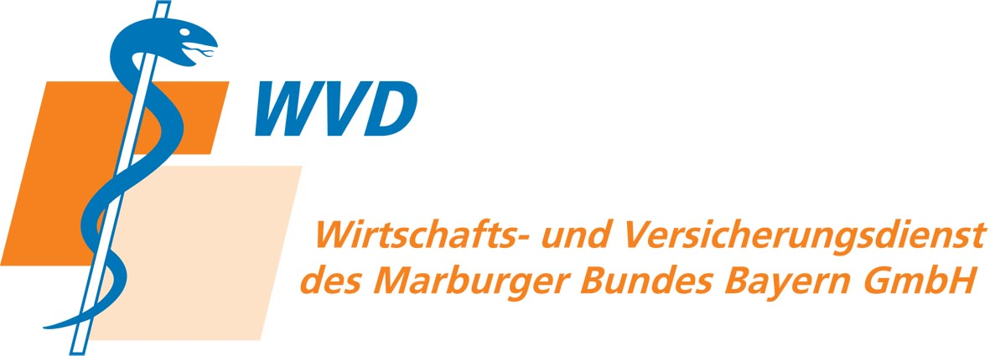
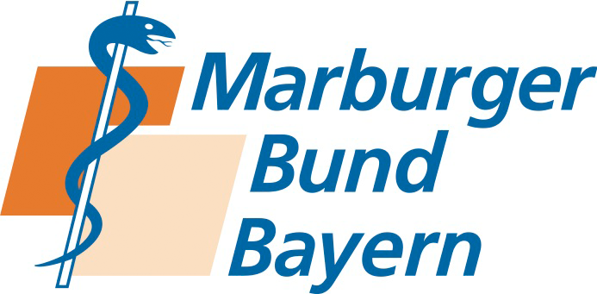

An den
MARBURGER BUND BAYERN
Bavariaring 42
80336 München

An dem Seminar für Betriebsräte

Grundlagenschulung für Betriebsratsmitglieder

am 08. und 09. Oktober 2018 Montag, den 08.10.2018 von 10:00 Uhr bis
Dienstag, den 09.10.2018 16:00 Uhr

Novotel Nürnberg
Bahnhofstr. 12
90402 Nürnberg
Tel.: 0911/30035808

nehme ich teil Entsendungsbeschluss liegt vor: Ja
kann ich leider nicht teilnehmen Nein
- Teilnahmegebühr pro Person € 590,00 zzgl. 19% USt, (brutto € 702,10)

- Unterkunft
Gerne können Sie ein Einzelzimmer vom 02.07.2018 auf den 03.07.2018 buchen, die Kosten hierfür sind nicht in der Teilnahmegebühr enthalten. Sie sind von dem jeweiligen Teilnehmer separat zu entrichten und werden vor Ort direkt bezahlt. Bitte beachten Sie, dass ein befristetes Kontingent auf den Namen „Seminar Marburger Bund“ reserviert ist.
- Zahlung
Bitte auf das Konto des WVD des MARBURGER BUNDES BAYERN überweisen:

Deutsche Apotheker- und Ärztebank München
IBAN: DE32300606010001848208 (Stichwort: Betriebsratsseminar)
- Stornierung:
Bitte beachten Sie hierzu unsere Allgemeinen Geschäftsbedingungen

Hier bitte den Nachnamen und den Vornamen eingeben
Name, Vorname

Hier bitte die Straße bzw. das Postfach und die Nummer eingeben
Straße/Postfach/Nummer

Hier bitte die PLZ eingeben Hier bitte den Ort eingeben
Postleitzahl Ort

Telefon (tagsüber)
Telefon

Hier bitte den Arbeitgeber eingeben
Krankenhaus

MB- Mitglied: JA NEIN
Rechnungsanschrift:
Hier bitte die Rechnungsanschrift eingeben

Die Rechnung wird unmittelbar nach Eingang der verbindlichen Anmeldung an die angegebene Rechnungsadresse gesendet.

Mit der Unterschrift wird die Anmeldung verbindlich. Damit werden auch die beigefügten Teilnahmemodalitäten (Allgemeine Geschäftsbedingungen) anerkannt und Vertragsinhalt.

O r g a n i s a t o r i s c h e L e i t u n g : Marburger Bund – Landesverband Bayern

________________________
Datum, Unterschrift
Zusätzlich hätte ich folgende Wünsche / Anregungen:
Hier bitte die Anmerkungen / Wünsche / etc. eingeben

